开发项目：安卓ToDoList

开发环境：Android Studio 3.1.4

jdk 10.0.2

项目说明：备忘录项目，可以进行事项的分组待办整理、排序、编辑、删除、事项是否已经完成、时间设置等

提交说明：提交时删除了app文件夹中的build文件夹

项目效果：

1.分组整理：

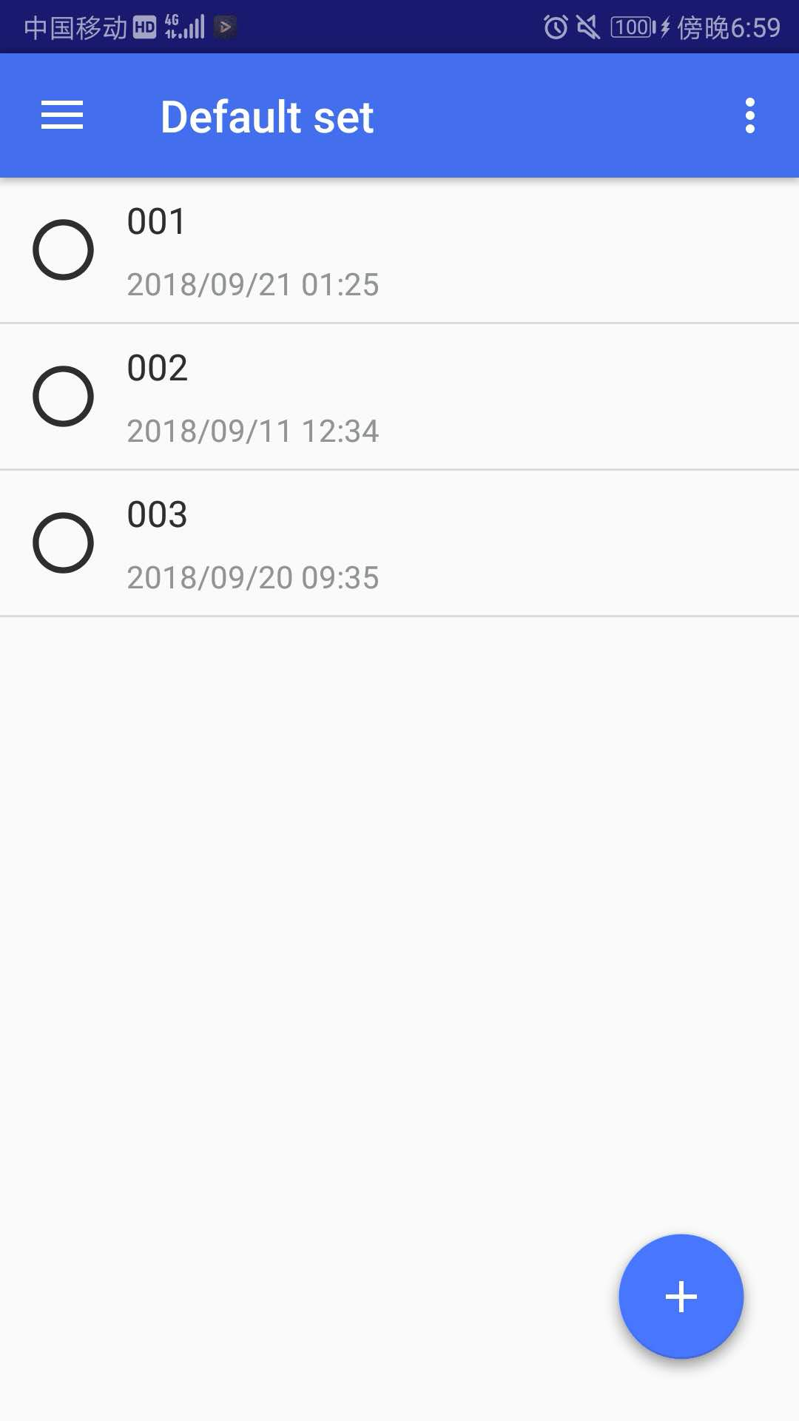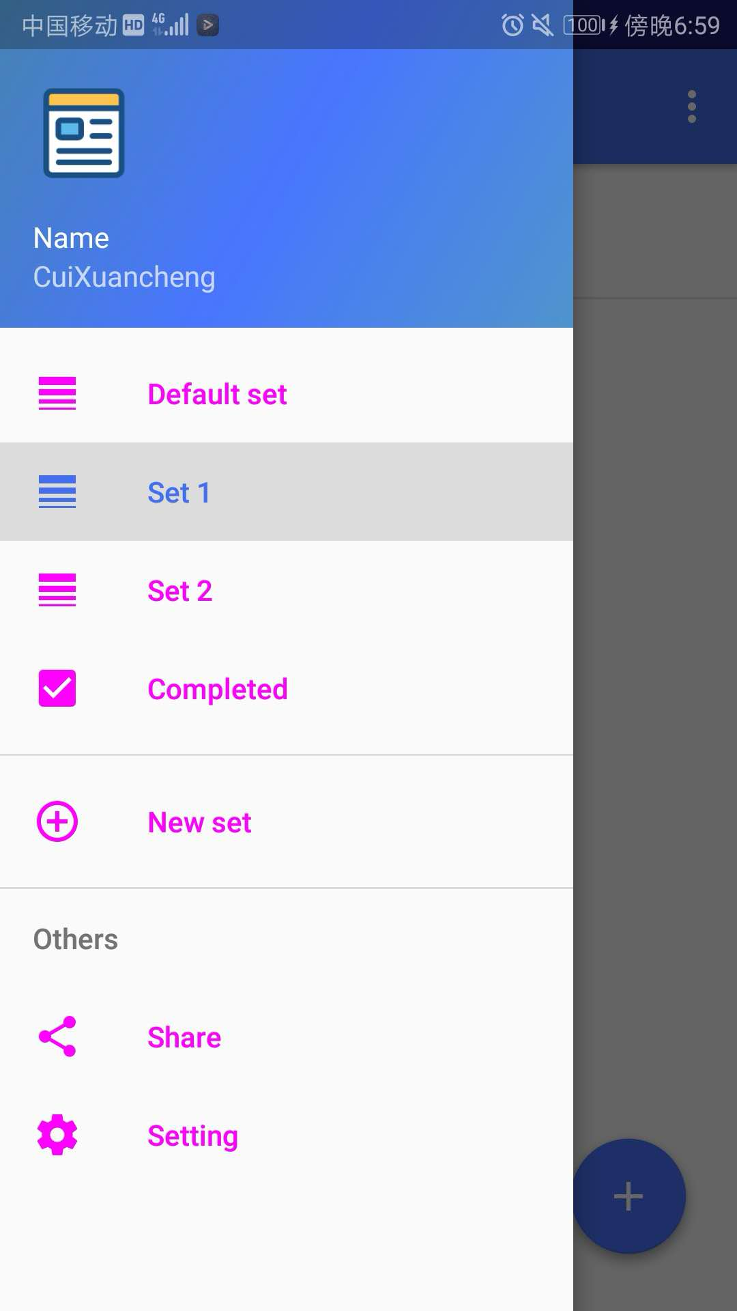

2.排序（时间和默认的排序方式）

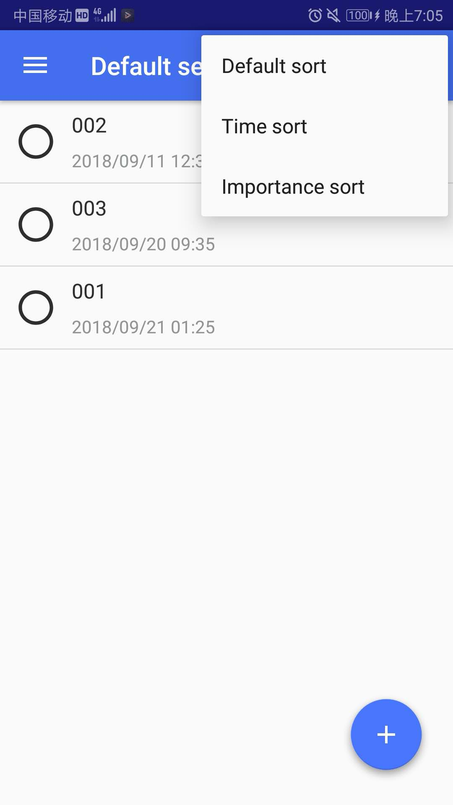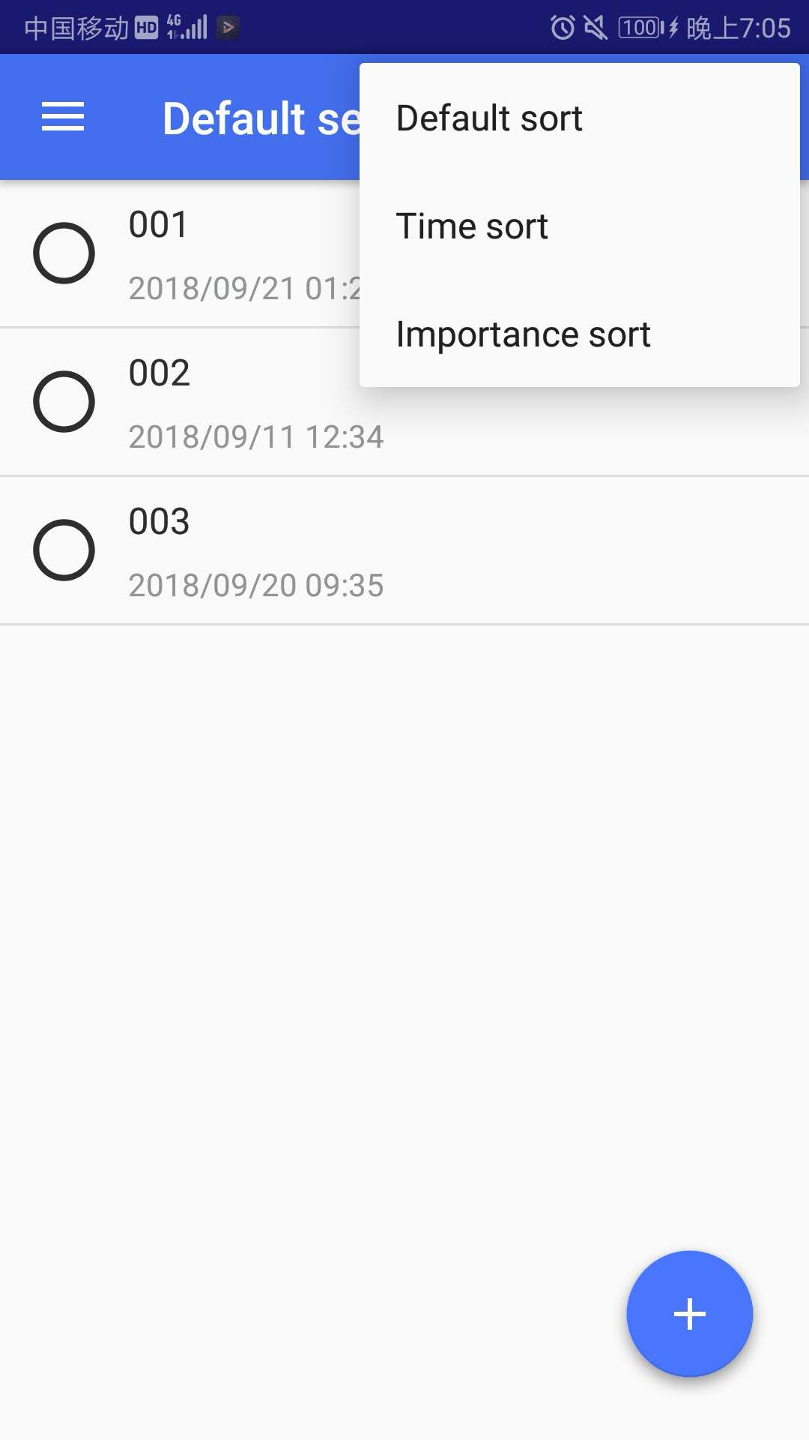

3.删除和编辑（长按事件）

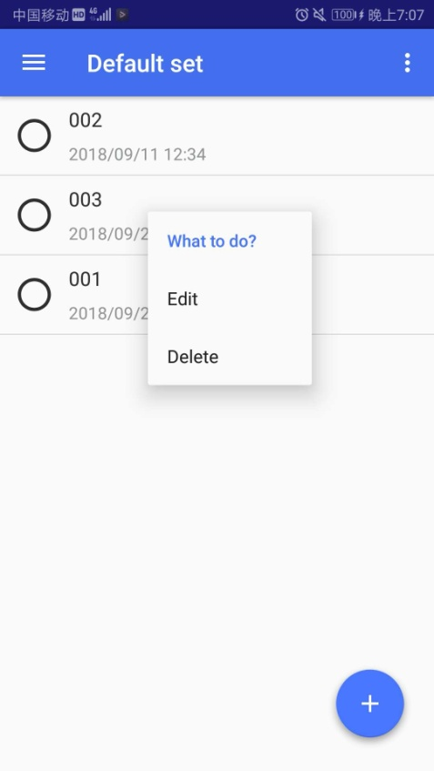

4.事件的待办管理：通过事件前方设置的图像按钮设置事件是否已经完成，完成事项会移动到Completed集合中

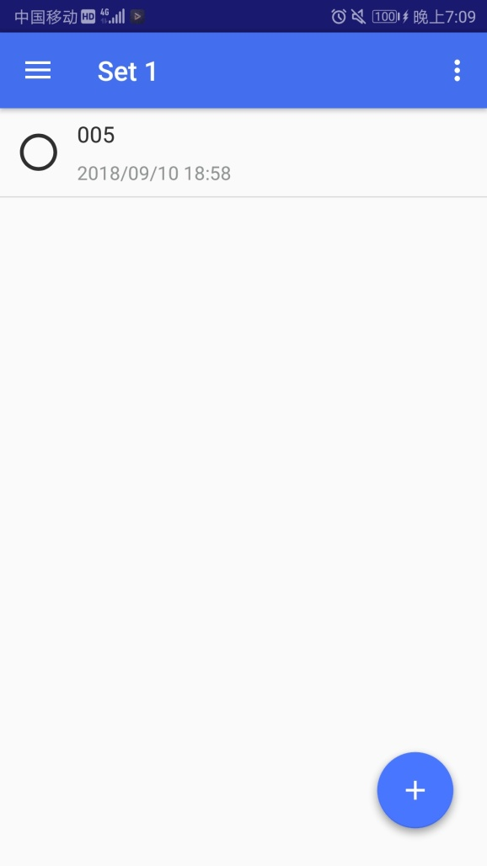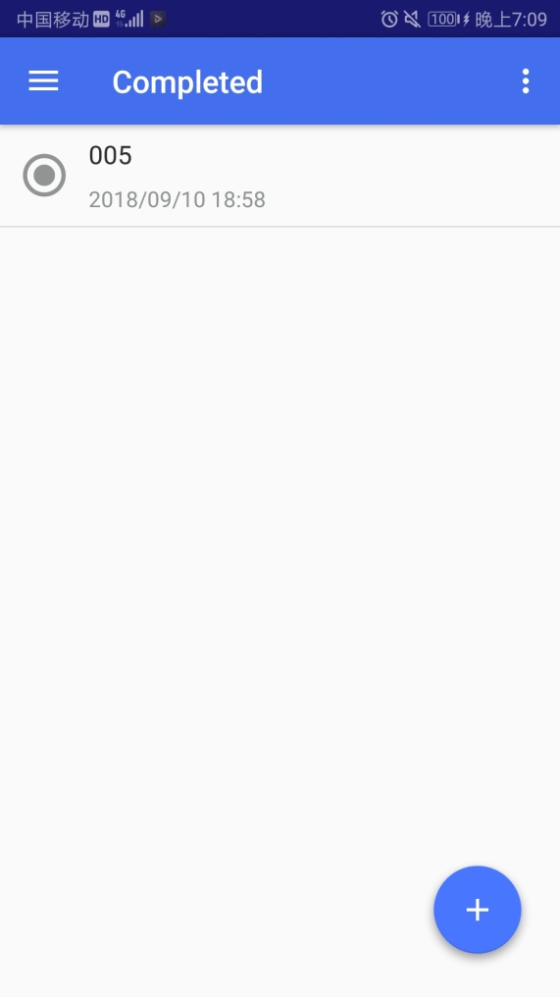

5.事件的新建演示

1）文本编辑器

2）日期选择和时间选择

3）目录选择

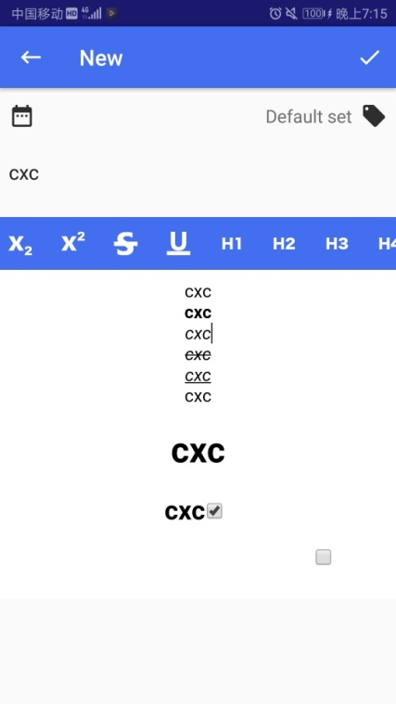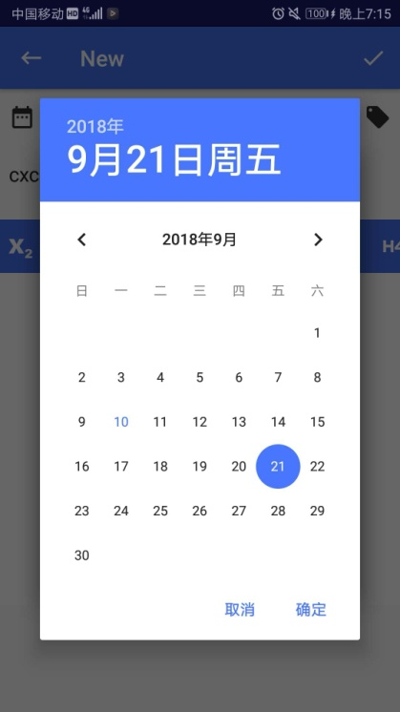

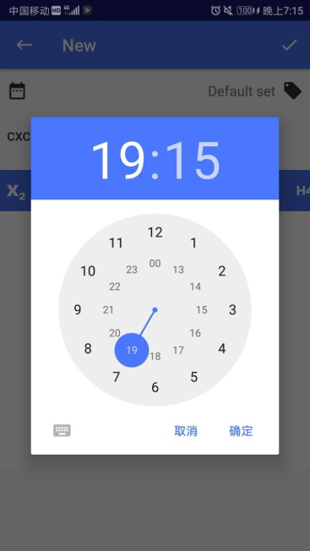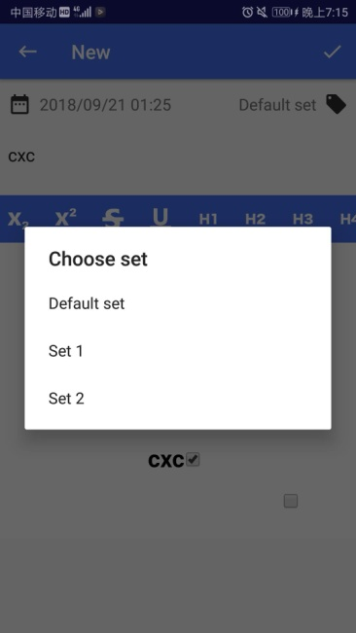

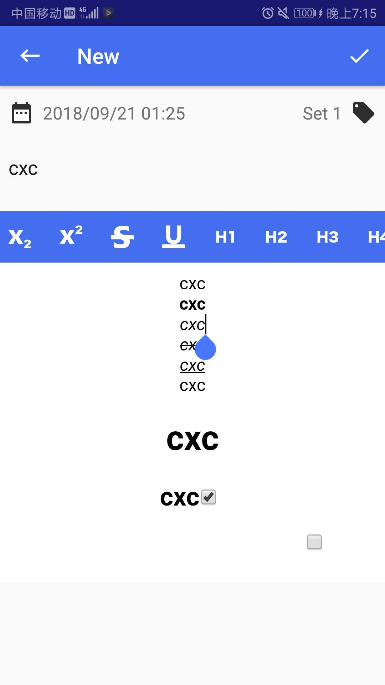

6.设置界面的布局

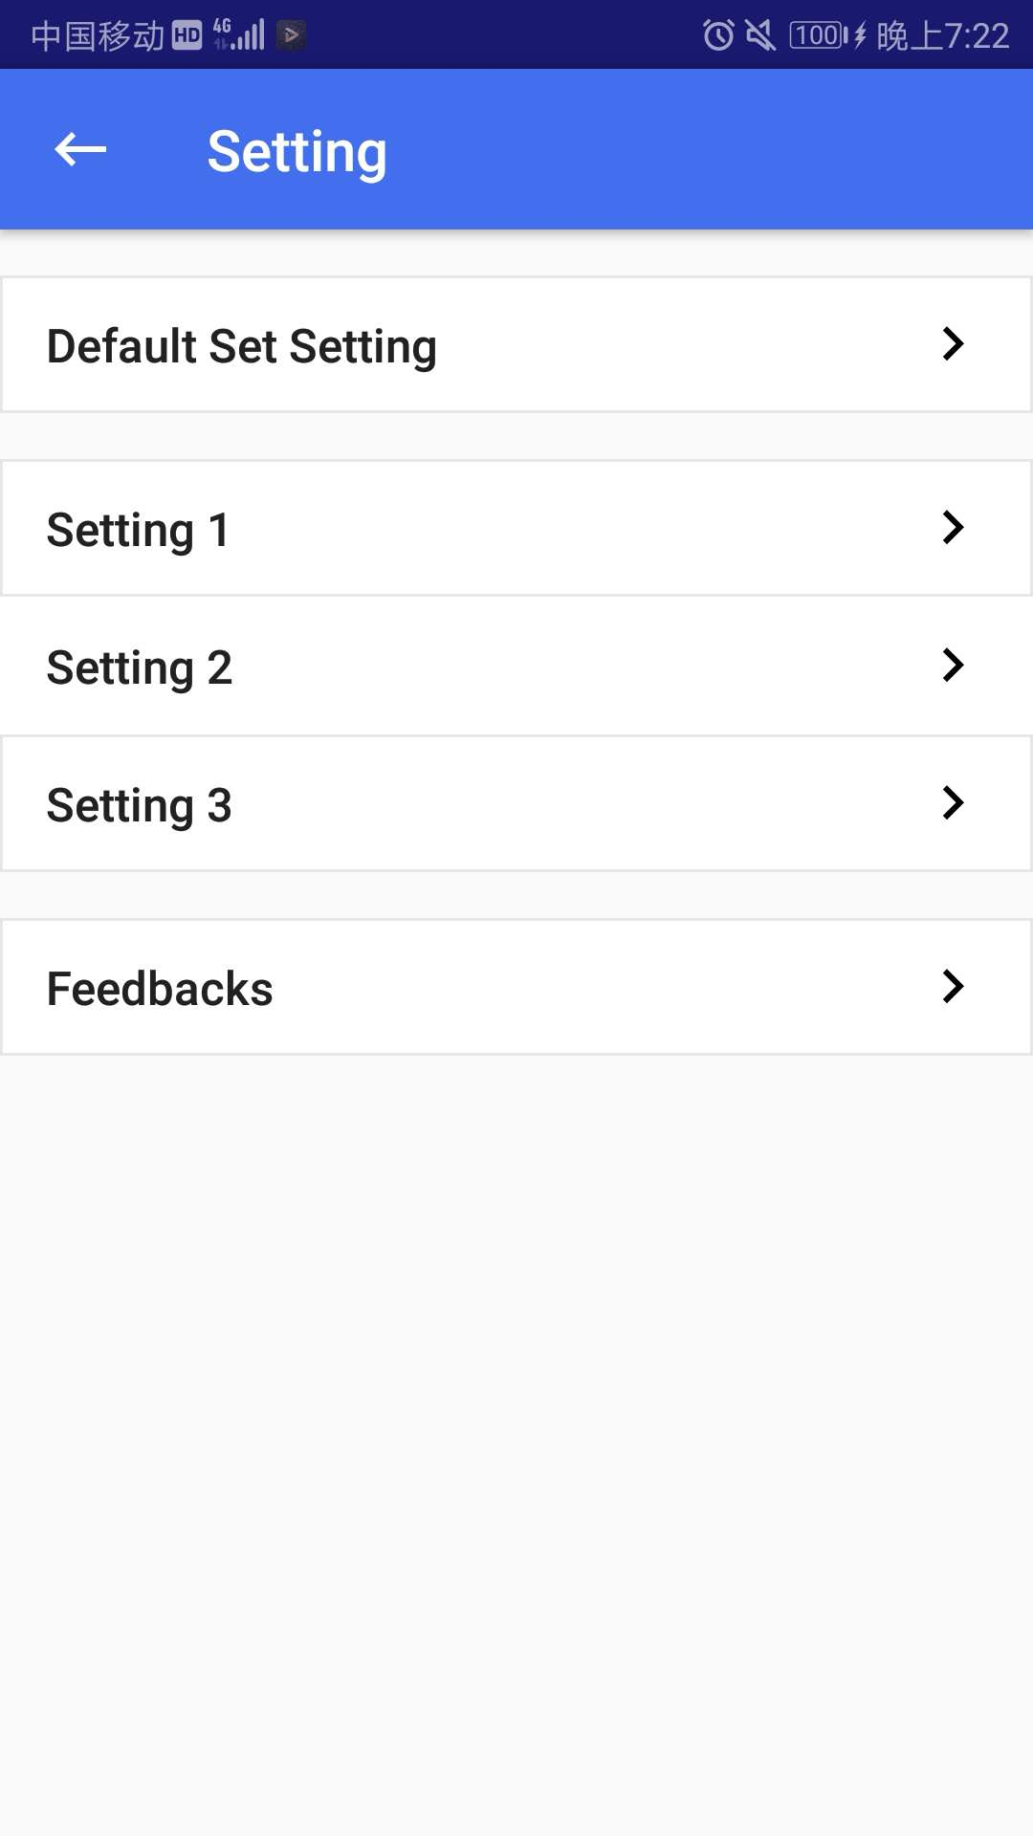

7.相机的调用（虽然保存不了并且经常闪退）

可以调用前置和后置摄像头

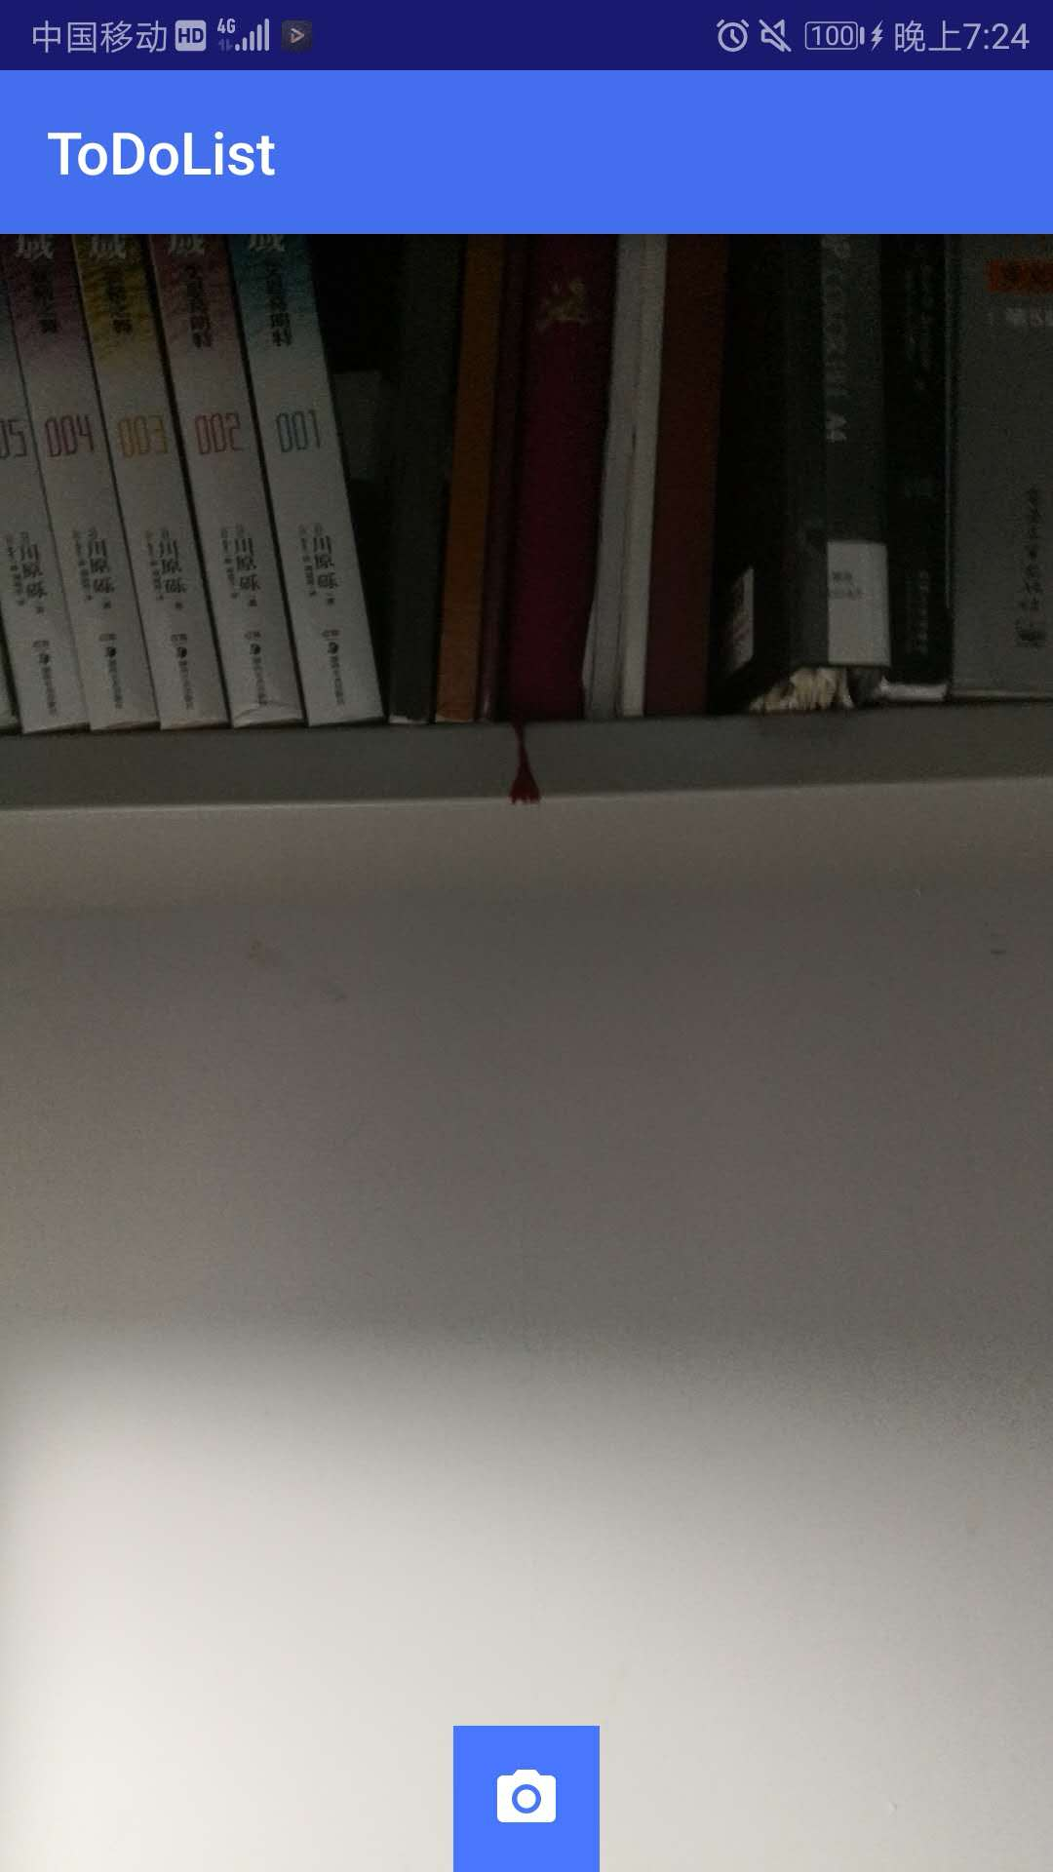

9.最后是关于这次小学期的感触。。。

以前个人从来没有接触过类似的大规模工程的经验，所以决定直接自学最基本的Java的面向对象的思想和Android开发的基本知识，自己尝试做一个比较简单的项目，中间也查阅了很多相关的资料，但是还是做得不够完善，还有很多问题，对自己还不是很满意。但是Java面向对象的思想跟之前接触的C和小部分的C++差异很大，就像是打开了新世界的大门，也希望能够在之后继续锻炼自己的能力。

如果有一些建议的话就是17级的同学的确经验和知识的储备不足够，直接接触这样的工程开发困难的确有点大，希望之后17级的课程安排和18级之后的课程设置考虑到这一点。